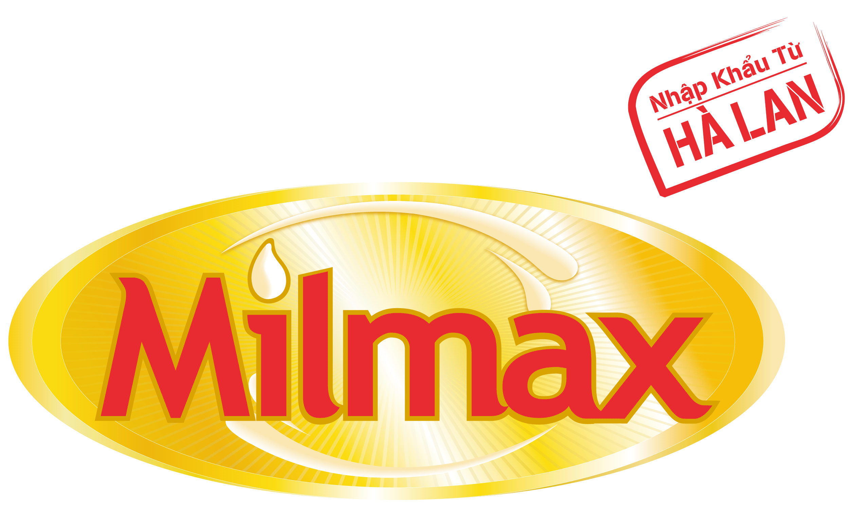

THÔNG BÁO
CHƯƠNG TRÌNH KHUYẾN MÃI THÁNG 4,5,6 - 2009

Kính gửi: Quý Nhà Phân Phối

Trước tiên, Công ty TNHH Dược phẩm Đô Thành xin gửi lời cảm ơn chân thành đến Quý Vị Khách hàng đã tin tưởng và ủng hộ đối với sản phẩm sữa bột dinh dưỡng cao cấp Milmax trong suốt thời gian qua.

Đáp lại sự tin tưởng của Quý Vị, chúng tôi không ngừng nghiên cứu và cam kết mang đến cho người tiêu dùng những sản phẩm sữa an toàn và chất lượng, cùng với những công thức sữa tiên tiến vượt trội giúp trẻ em phát triển tối ưu. Hơn nữa, chúng tôi luôn luôn quan tâm đến Quý Vị thông qua việc đầu tư các chương trình nhằm hỗ trợ Quý Vị kinh doanh mua bán tốt, gia tăng lợi nhuận. Một trong những nỗ lực đó là thực hiện chương trình khuyến mãi cho người tiêu dùng với nội dung:

- Thể lệ chương trình khuyến mãi

Tên CTKM: Khám Phá Thế Giới Quà Tặng Từ Milmax
Thời gian: Từ 06/04/2009 đến 30/06/2009
Sản phẩm KM: Các sản phẩm sữa Milmax (ngoại trừ sữa dành cho trẻ từ 0-1 tuổi,
Milmax Mama chỉ được áp dụng một chương trình khuyến mãi).
Hình thức thực hiện: Đổi nắp nhôm có dán tem(*) Milmax đặc biệt của chương trình khuyến mãi để nhận quà tặng theo cơ cấu đổi quà của chương trình khuyến mãi.

Nắp nhôm hợp lệ: là nắp nhôm có dán tem(*) của CTKM. Nắp nhôm và tem (*) phải còn nguyên vẹn 100%, nắp nhôm còn tai nắp.
(*): là 02 tem Milmax hình chữ nhật (có logo Milmax), phần laser ánh vàng đối với loại 900gr, ánh bạc đối với loại 400gr.
- Loại lon 900gr: gồm 02 loại:
  - Tem xanh, ánh vàng và tem vàng, ánh vàng (Milmax Angel 3, Milmax Angle 4) hoặc
  - 02 tem vàng, ánh vàng (Milmax Mama)
- Loại lon 400gr: gồm 02 loại:
  - Tem xanh, ánh bạc và tem vàng, ánh bạc (Milmax Angel 3, Milmax Angle 4) hoặc
  - 02 tem vàng, ánh bạc (Milmax Mama)
Cả 02 tem hợp lệ phải còn nguyên vẹn 100%, không bị rách nát hay tẩy xóa và do công ty TNHH Dược Phẩm Đô Thành phát hành.

Cơ cấu đổi quà:
Stt | Mức | Cơ cấu đổi quà | Nội dung quà tặng
1 | Mức 1 | 01 nắp nhôm 900gr hoặc  02 nắp nhôm 400gr | 01 Tã giấy Huggies hoặc  01 Bộ ly (03 cái)
2 | Mức 2 | 03 nắp nhôm 900gr hoặc  06 nắp nhôm 400gr | 01 Bộ chén Milmax (10 cái) hoặc  01 Cặp Milmax
3 | Mức 3 | 04 nắp nhôm 900gr hoặc  08 nắp nhôm 400gr | 01 Bộ chảo HappyCook (2 cái) hoặc  01 Bình ly Ocean
4 | Mức 4 | 07 nắp nhôm 900gr hoặc  14 nắp nhôm 400gr | 01 Xe đạp cho bé (cỡ trung)
4 | Mức 4 | 09 nắp nhôm 900gr hoặc  18 nắp nhôm 400gr | 01 Xe đạp cho bé (cỡ lớn) hoặc  01 xe đẩy cho bé

Lưu ý: quà tặng không được quy đổi thành tiền mặt và có thể hết trước khi chương trình kết thúc.

- Hỗ trợ thực hiện CTKM
  - Hỗ trợ chi phí đổi nắp
Để tạo thêm động lực bán hàng của Quý Vị trong thời gian thực hiện CTKM, chúng tôi sẽ hỗ trợ chi phí đổi nắp nhôm Milmax có dán tem(*) đặc biệt của CTKM như sau:
Loại nắp có dán tem (*) | Chi phí hỗ trợ
900gr | 2,000 vnd/nắp
400gr | 1,500 vnd/nắp

  - Hỗ trợ vật phẩm quảng cáo
Để hỗ trợ Quý Vị giới thiệu sản phẩm tốt hơn, chúng tôi sẽ cung cấp các insertion, poster, tờ rơi, banner,… của CTKM cũng như quảng bá chương trình trên các phương tiện truyền thông trong thời gian khuyến mãi.

- Quy trình thực hiện CTKM
- Trước CTKM, công ty sẽ tạm ứng số lượng quà nhất định để Quý Vị giới thiệu CTKM và tạm ứng quà cho các cửa hàng. Số lượng quà tạm ứng sẽ được quyết toán vào cuối chương trình, chậm nhất ngày 15/08/2009 (sau thời gian này nếu công ty chưa nhận quyết toán của Quý vị, công ty sẽ cấn trừ công nợ theo số lượng quà chênh lệch và giá trị quà tặng như thông báo từ đầu chương trình).
- Trong thời gian thực hiện CTKM, Quý Vị sẽ thu nắp lon hợp lệ và gởi về công ty cùng với yêu cầu đổi quà. Công ty sẽ tiến hành đổi quà đến Quý vị trong vòng 04 ngày sau khi nhận được nắp lon hợp lệ gởi về theo đúng quy định của công ty và có số liệu rõ ràng về lượng nắp đổi quà từ Quý Vị. Chi phí hỗ trợ đổi nắp lon sẽ được quyết toán vào cuối CTKM.
- Công ty chỉ áp dụng thanh toán chi phí đổi nắp lon và đổi quà cho Quý Vị có nắp hợp lệ gởi về công ty hạn chót vào ngày 31/07/2009.
- Chương trình hỗ trợ đổi nắp này không áp dụng cho kênh: Nhà trẻ, siêu thị, y tế.

Chúng tôi rất mong nhận được sự ủng hộ nhiệt tình của Quý Vị trong việc trưng bày, giới thiệu sữa Milmax đến người tiêu dùng. Với sự hợp tác nhiệt tình của Quý Vị cộng thêm sự đầu tư không ngừng của Công ty, Milmax sẽ gặt hái được nhiều thành công và Quý Vị luôn là người bạn đồng hành gắn bó cùng chúng tôi trên những chặng đường.

Mọi thắc mắc Quý Vị vui lòng liên hệ số điện thoại 08.38623747, (số nội bộ 252, 307, 306, 333)

Xin Chúc Quý Vị nhiều sức khỏe và thành công.

Trân trọng,
Tp. HCM, ngày 31 tháng 03 năm 2009

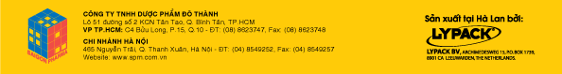
Huỳnh Phú Hải
Phó Tổng Giám Đốc

